2025-2026 BAHAR DÖNEMİ 3. SINIF ÇOCUK SAĞLIĞI VE HASTALIKLARI HEMŞİRELİĞİ DERSİ UYGULAMA/STAJ DEĞERLENDİRME ANKET SONUÇLARI

Fakültemizde yürütülen eğitim-öğretim faaliyetlerinin sürekli iyileştirilmesi ve kalite güvencesinin sağlanması amacıyla, Çocuk Sağlığı ve Hastalıkları Hemşireliği dersinin klinik uygulama/staj süreci için dönem sonunda değerlendirme anketi uygulanmıştır. Anket sonuçları incelendiğinde, öğrencilerin büyük çoğunluğunun staj alanında öğretim elemanlarının düzenli olarak bulunması, klinik uygulamaların teorik bilgileri pekiştirmesi ve staja düzenli katılım gibi konularda son derece olumlu görüş bildirdiği görülmektedir. Anket maddelerinde "Katılıyorum" ve "Kesinlikle Katılıyorum" yanıtlarının belirgin bir şekilde baskın olması, klinik uygulama sürecinin genel hatlarıyla planlı ve verimli bir şekilde yürütüldüğünü göstermektedir. Bununla birlikte, kullanılan araç-gereçlerin yeterliliği (%12,5), staj alanının öğrenme açısından uygunluğu (%8,9) ve öğretim elemanları/rehberlerin yeterli rehberlik sağlaması (%8,9) maddelerinde kümelenen sınırlı sayıdaki "kararsızım" yanıtları, kalite güvencesi yaklaşımı kapsamında staj sürecinin daha da iyileştirilmesine yönelik geri bildirimler olarak değerlendirilmiştir. Elde edilen nicel bulgular, staj uygulamasının genel olarak öğrenci beklentilerini büyük ölçüde karşıladığını ve program öğrenme çıktılarıyla uyumlu olduğunu ortaya koymaktadır.

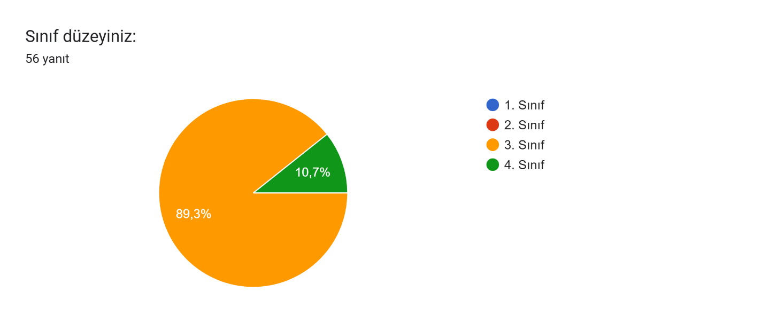
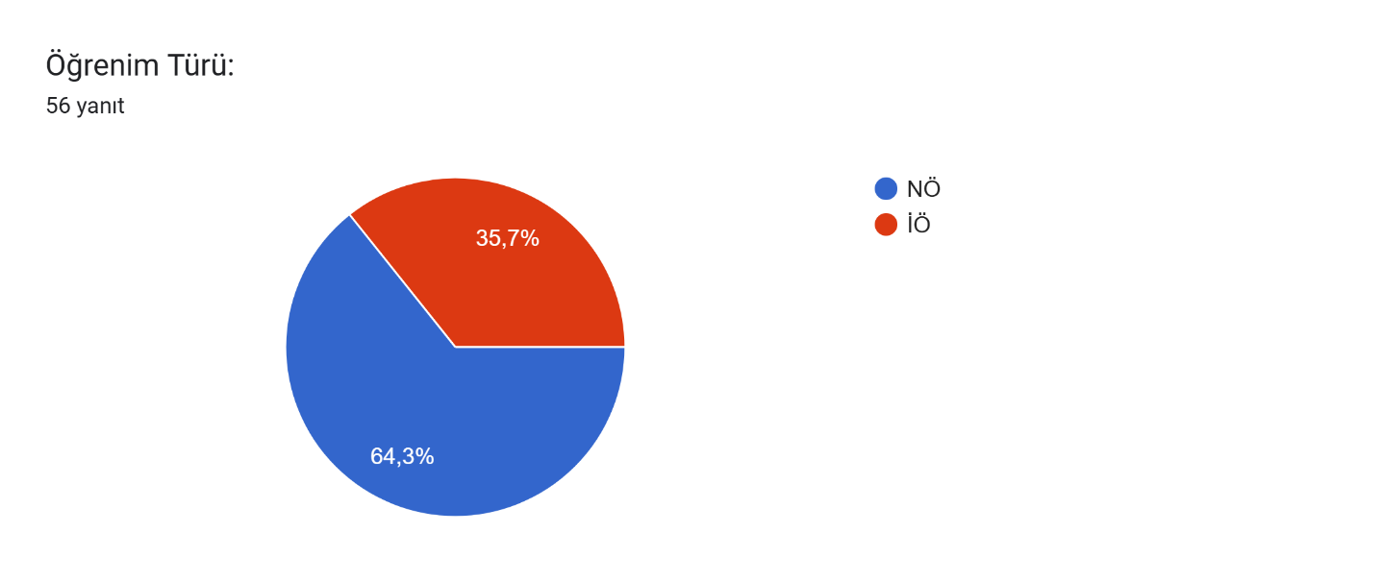
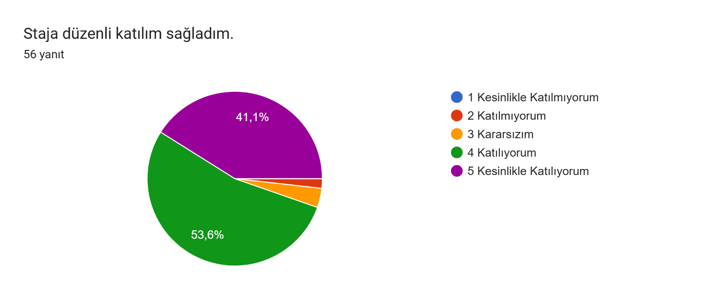
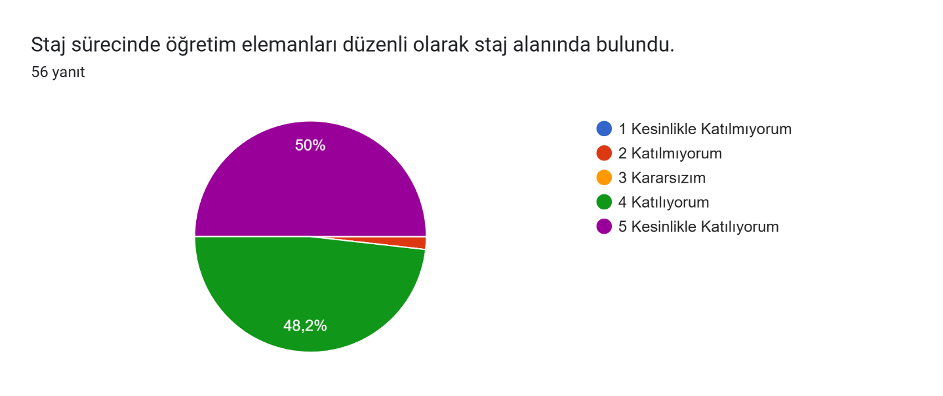
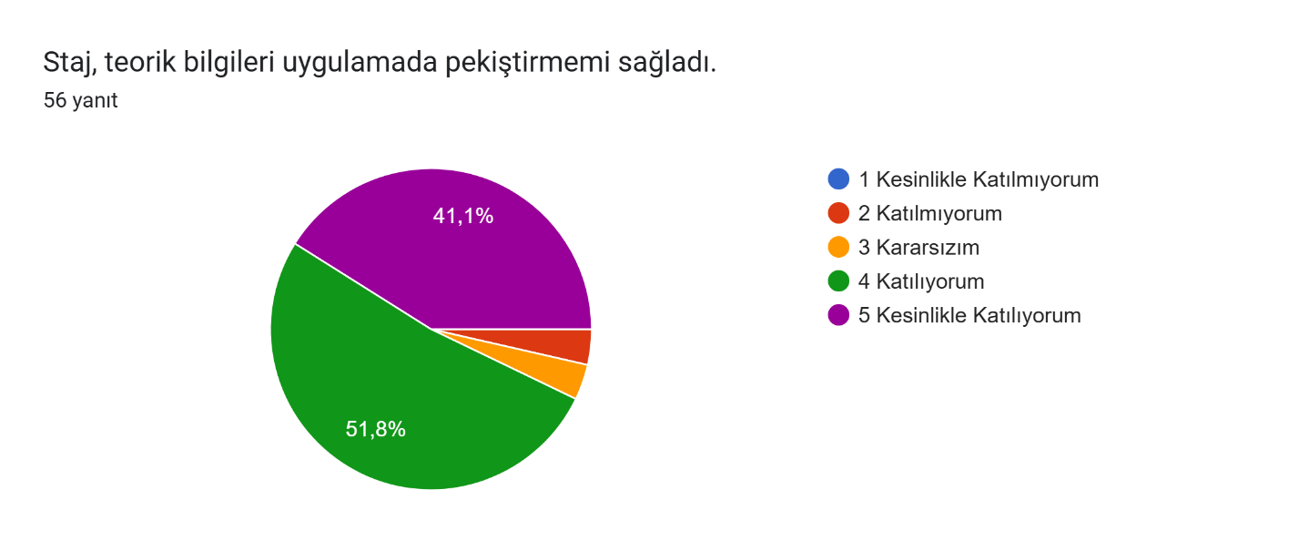

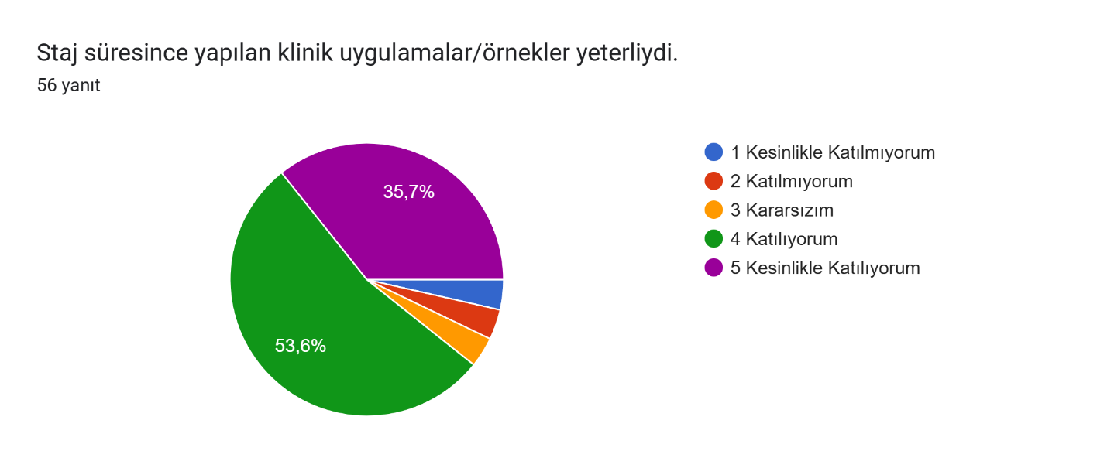
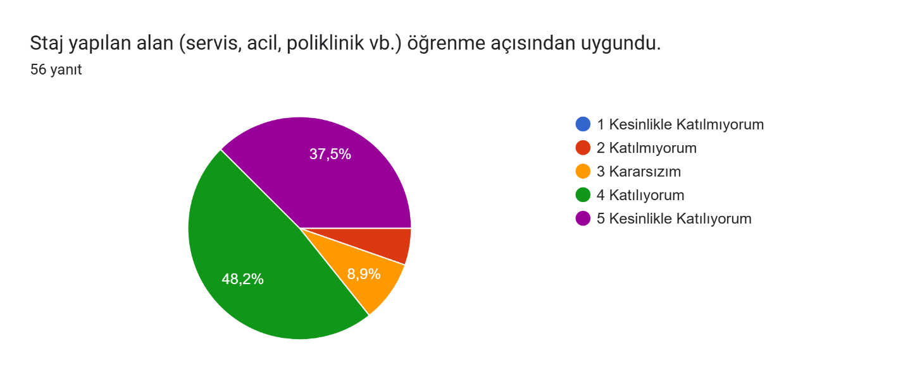
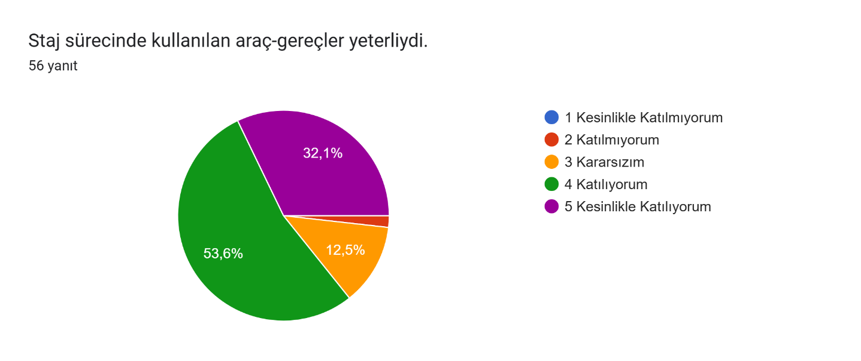

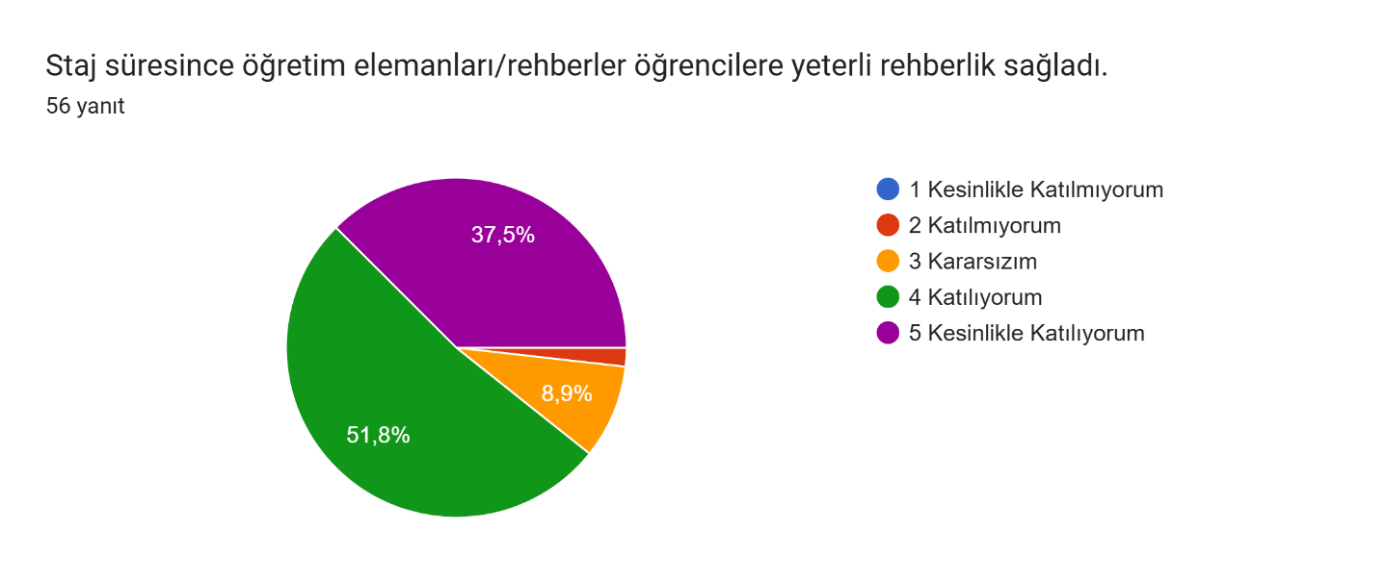

Derse ilişkin eklemek istediğiniz başka bir görüş veya öneri var mı?
Açık uçlu soruya verilen yanıtlar incelendiğinde, öğrencilerin staj sürecinden genel olarak memnun kaldıkları ve öğretim elemanlarının akıcı, öğretici ve ilgili tutumlarına yönelik samimi teşekkürlerini ilettikleri görülmektedir. Bununla birlikte, staj yapılan hastane ortamına ve klinik işleyişe dair önemli eleştiri ve beklentiler de dile getirilmiştir. Bazı öğrenciler hastanede araç-gereç eksiklikleri olduğunu belirtirken, klinik hemşirelerinin öğrencilere yönelik eğitimden ziyade iş odaklı bir yaklaşım sergiledikleri yönünde ciddi memnuniyetsizlikler ifade edilmiştir. Ayrıca, uygulamanın organizasyonuna yönelik olarak; staj günlerinin artırılması, rotasyon sürelerinin 3 hafta yerine 2 haftada bir değiştirilerek klinik alan çeşitliliğinin sağlanması ve staj esnasındaki performans değerlendirmelerinin (artı/eksi uygulamasının) sınav notlarına daha net yansıtılması gibi yapısal öneriler sunulmuştur.

Geliştirmeye Açık Alanlar
Staj değerlendirme anketi sonuçları genel olarak başarılı bir klinik uygulama sürecine ve yüksek öğrenci memnuniyetine işaret etmekle birlikte, anket grafiklerindeki "Kararsızım" yanıtları ve açık uçlu sorulardaki öğrenci geri bildirimleri dikkate alındığında iyileştirme potansiyeli barındıran bazı alanlar tespit edilmiştir. Bu kapsamda; hastanedeki klinik hemşirelerinin öğrenci eğitimi konusundaki farkındalıklarının artırılmasına yönelik kurumlar arası iş birliği ve iletişimin güçlendirilmesi, hastanedeki araç-gereç yeterliliği algısına yönelik iyileştirmelerin yapılması öne çıkmaktadır. Ek olarak, açık uçlu yanıtlarda talep edildiği üzere, öğrencilerin daha fazla birimde deneyim kazanabilmesi için klinik rotasyon sürelerinin yeniden gözden geçirilmesi ve staj içi anlık değerlendirmelerin (artı/eksi kayıtlarının) başarı notuna katkısının öğrencilere daha şeffaf bir biçimde açıklanması geliştirmeye açık alanlar olarak değerlendirilmektedir. Belirlenen bu hususlar, uygulama eğitiminin niteliğini daha da artırmak ve hastane-üniversite entegrasyonunu güçlendirmek amacıyla kalite güvencesi sistemi kapsamında gelecek dönem planlamalarına yansıtılacaktır.

